I convitati di pietra di Michele Mari (Einaudi) vince la 13°edizione del Premio Strega Giovani.
Con 83 preferenze su 579 espresse, è stato il libro più votato da una giuria di ragazze e ragazzi tra i 16 e i 18 anni provenienti da 114 scuole secondarie di secondo grado distribuite in Italia e all’estero. Al secondo e terzo posto si sono classificati Marco Vichi, autore di «Occhi di bambina» (Guanda), con 74 voti, e Teresa Ciabatti, autrice di «Donnaregina» (Mondadori), con 65 voti.
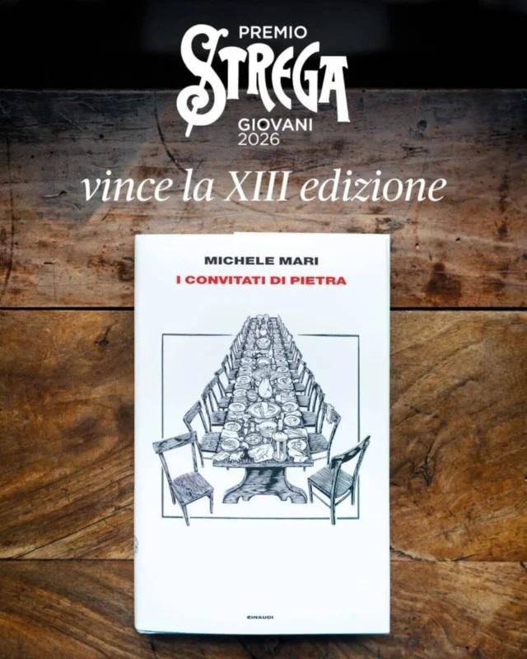
EAN 9788806271978 - € 17,50

